Sachbericht
Grundsätzlich stehen die Sachberichte wie alle anderen Berichte in der Berichtsliste und können mit einem Klick auf Bericht Anzeigen im Detail verfolgt werden. Neu eingelangte Sachberichte stehen in der Startansicht als offenen Aufgaben (weiter mit blauem Pfeil).
Nach der Auswahl des Sachberichtes in der Berichtsliste werden die Metadaten des Berichts, die übergeordnete Funktionsleiste und die Registerkarten angezeigt.
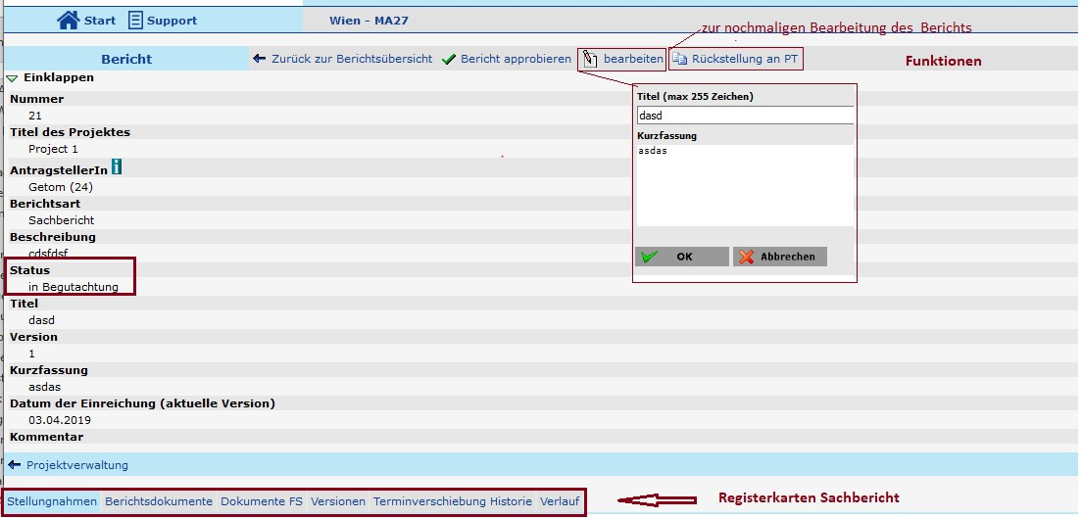
In der oberen Funktionsleiste mit der Funktion Rückstellung an PT kann die Projektträgerin bei Bedarf zu einer Überarbeitung des Berichts aufgefordert werden. Für diese Funktion werden die Berechtigungen I1 und I2 (Berichtswesen Indikatorenbericht/Sachbericht bearbeiten bzw. freigeben) benötigt.
Solange die Projektorganisation in der nochmaligen Überarbeitung des Berichtes ist, kann die Förderstelle den Bericht nicht bearbeiten. Mit jeder Überarbeitung erfolgt die Versionierung des Berichts.

Stellungnahmen
Für die Beurteilung des Projektfortschritts kann ein Gutachten eingeholt werden. Die On-Line-Einladung der Gutachterin ist über FPAK möglich.
Die Gutachterin muss als FPAK-Userin registriert sein. Mit der Online Einladung können auch Dokumente des Antrags für die Gutachterin freigegeben werden.
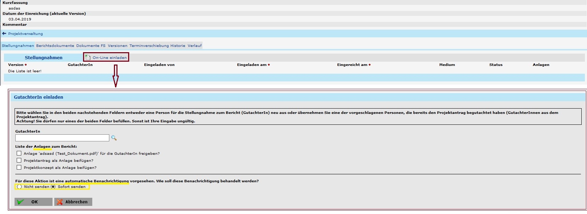
Weitere Schritte zur Online-Einladung einer Gutachter*in siehe ZwiSt -> Antrag -> Stellungnahmen

Berichtsdokumente
Es werden der Fortschrittsbericht und ggf. überarbeitete Versionen des Berichts angezeigt.
Mit der Funktion Rückstellung an PT in der oberen Funktionsleiste kann die Projektorganisation bei Bedarf zu einer Überarbeitung des Berichts aufgefordert werden. Für diese Funktion werden die Berechtigungen I1 und I2 (Berichtswesen Indikatorenbericht/Sachbericht bearbeiten bzw. freigeben) benötiget.
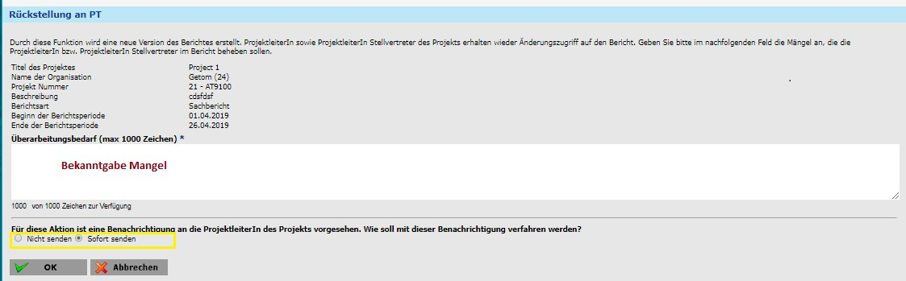
Nach Aktivierung dieser Funktion und Übermittlung der Verständigung an die Projektorganisation können in der Begutachtung keine aktiven Eingaben durchgeführt werden. Mit der neuerlichen Einreichung des Berichts durch die Projektorganisation ist es wieder möglich, auf den Bericht zuzugreifen.
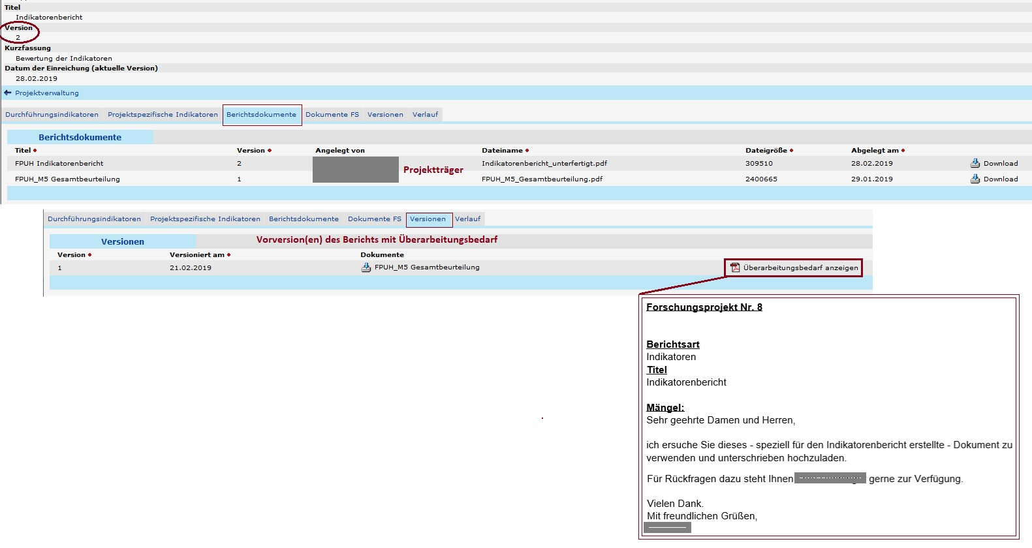

Dokumente FS
Als letzter Schritt der Begutachtung erfolgt die Evaluierung des Sachberichts:
Evaluierung Projektbericht, Die Vorlage für die Evaluierungsergebnis Dokumentation des Projektfortschrittsberichts wird heruntergeladen, das finale Evaluierungsdokument als PDF hochgeladen und aufgelistet.
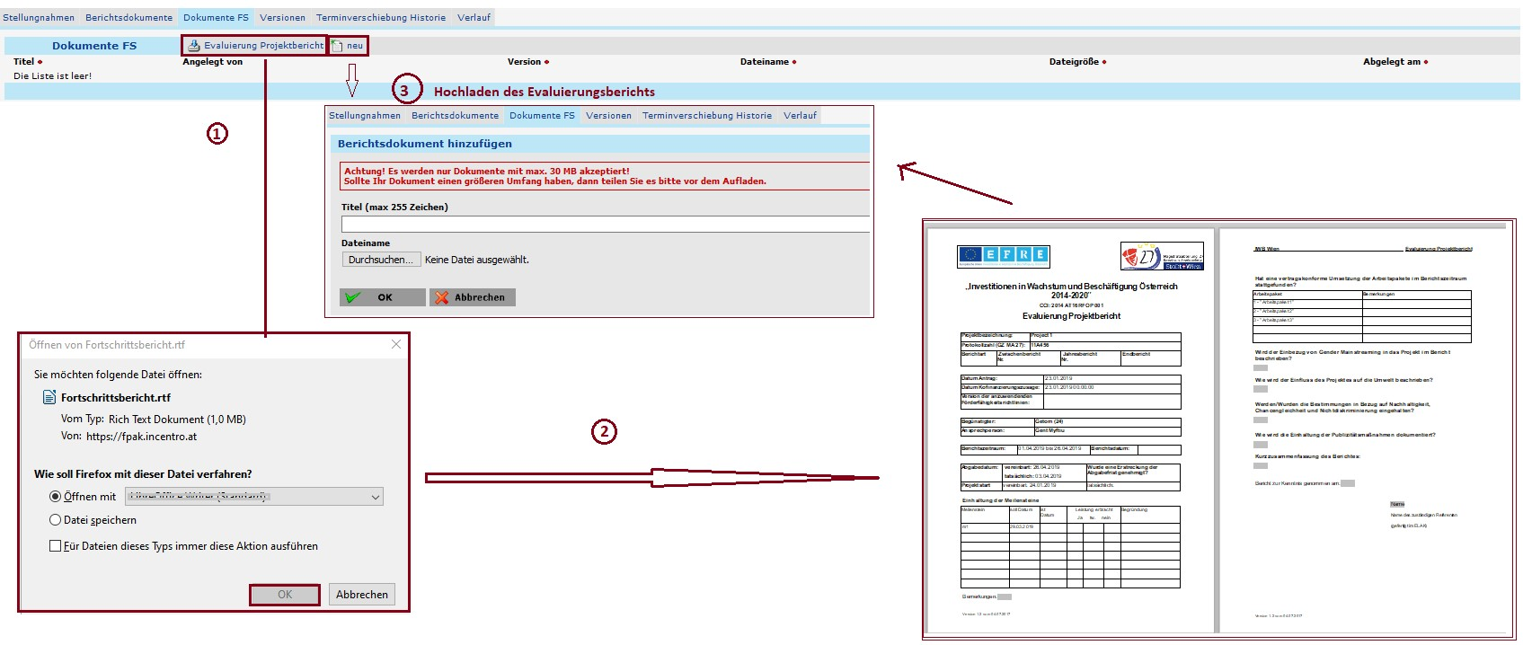
Die formale Anerkenntnis des Sachberichts erfolgt über den Klick auf Bericht approbieren. Das Approbationsdatum ist frei wählbar. Die automatische Benachrichtigung kann abgewählt werden.

Versionen
Mit jeder Überarbeitung erfolgt eine Versionierung des Berichts. Unter der Registerkarte „Versionen“ wird eine Liste der Vorversionen zur aktuellen Berichtsversion angezeigt.
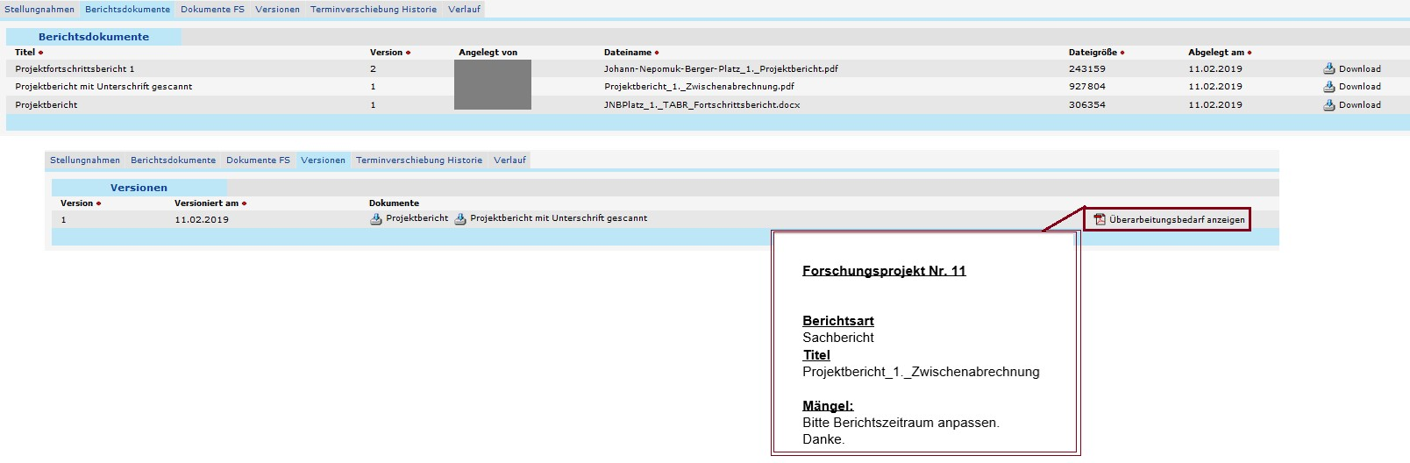

Historie
Die Verschiebung von Berichtseinreichterminen samt Zusatzinformationen wird vom System automatisch aufgezeichnet und hier abgebildet

Verlauf
Eine chronische Abfolge von der Einreichung eines Sachberichtes durch die Projektorganisation bis zur Approbation wird vom System automatisch aufgezeichnet und mit Zeitraumdaten und den durchführenden Personen angezeigt.

Korrespondenz
Wenn das Projekt gestartet ist, ist auch in der Projektverwaltung der Reiter Korrespondenz zu sehen. Aktuelle Veränderungen werden angezeigt auch wenn das Projekt schon läuft. Alle Mitteilung betreffend des Antrages, von Änderungsanträgen im laufenden Projekt und automatische Mitteilungen zu Statusveränderungen aus dem systeminternen Mail, werden als Liste angezeigt.

Beurteilung
Jede Frage muss mit bearbeiten einzeln beurteilt werden. Es ist möglich sich jede Frage auch einzeln anzeigen zu lassen.

Arbeitspakete

